液压系统的设计

1. 系统工况分析

1.1动作要求及工作参数

现在设计一台卧式半自动组合机床，要求液压系统完成的工作循环是：(手工上料) →(手动启动) →工件定位(插销)→夹紧工件→动力头(工作台)快进→慢速工进→快退→停止→工件拔销→松开工件→（手工卸料）。要求工进完了动力头无速度前冲现象。工件的定位、夹紧应保证安全可靠，加工过程中及遇意外断电时工件不应松脱，工件夹紧压力、速度应可调，工件加工过程中夹紧压力稳定。

1. 工件最大夹紧力为Fj=3000N，夹紧时间为1秒；工件插销定位只要求到位，负载力小可不予计算；
2. 动力头快进、快退速度v1=5m/min；工进速度为v2=30～700mm/min可调，加工过程中速度稳定；快进行程为L1=190mm，工进行程为L2=60mm；工件定位、夹紧行程为L­3=30mm；
3. 运动部件总重力为G=8000N，最大切削进给力（轴向）为Ft=20000N；
4. 动力头能在任意位置停止，其加速或减速时间为t=0.05s，工作台采用水平放置的平导轨，静摩擦系数为fs=0.18，动摩擦系数为fd=0.1。

1.2工况分析

根据已知条件，绘制运动部件的速度循环图，如图1-1所示。然后计算各阶段的外负载并绘制负载图。

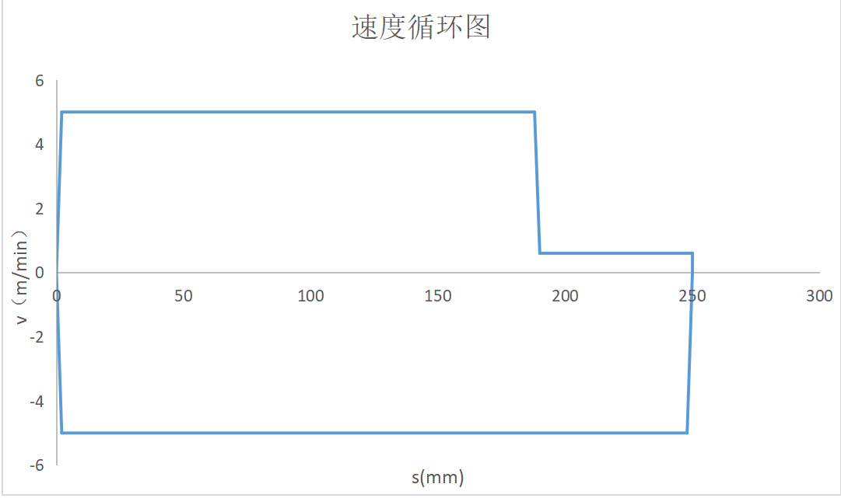

液压缸所受外负载F包括三种类型，既



式中 ——工作负载，对于金属切削机床来说，既为沿活塞运动方向的切削力，在本例中为20000N；

——运动部件速度变化时的惯性负载；

——导轨摩擦阻力负载，启动时为静摩擦力，启动后为动摩擦力，对于平导轨可由下式求得



G——运动部件重力；

——垂直于导轨的工作负载，本例中为零。

f——导轨摩擦系数，静摩擦系数为0.18，动摩擦系数为0.1。则求得

静摩擦阻力： 

动摩擦阻力： 

惯性负载： 

式中 g--重力加速度；

Δt--加速或减速时间，一般为0.01-0.5s，本设计中为0.05s；

Δv--在Δt时间内的速度变化量。本设计中ΔV=5m/min。

故有： 

根据上述计算结果，列出各工作阶段所受的外负载（见表1-1），并画出如图1-2所示的负载循环图。

表1-1 工作循环各阶段的外负载

|  |  |  |  |  |  |
| --- | --- | --- | --- | --- | --- |
| 工作循环 | 外负载F（N） | | 工作循环 | 外负载F（N） | |
| 启动、加速 |  | 2800 | 工进 |  | 20800 |
| 快进 |  | 800 | 快退 |  | 800 |

1. 液压系统原理设计

2.1初定液压系统

1. 确定供油方式

考虑到该机床在工作进给时负载较大，速度较低；而且有快、慢速行程要求另外在快进、快退时负载较小，速度较高；从节省能量、减少发热考虑，泵源系统宜选用双泵供油或变量泵供油。现采用带压力反馈的限压式变量叶片泵。

1. 调速方式的选择

在中小型专用机床的液压系统中，进给速度的控制一般采用节流阀或调速阀。节流调速方式结构简单。根据铣削类专用机床工作时对低速性能和速度负载特性都有一定要求的特点，决定采用限压式变量泵和调速阀组成的容积节流调速。这种调速回路具有效率高、发热小和速度刚好的特点，并且调速阀装在回油路上，具有承受切削力的能力。

1. 速度换接方式的选择

系统用电磁阀的快慢速换接回路，它的特点是结构简单、调节行程比较方便，阀的安装也较容易，但速度换接的平稳性较差。

1. 夹紧回路的选择

用三位四通电磁阀来控制夹紧、松开换向动作时,考虑到夹紧时间可调节和当进油路压力瞬时下降时仍能保持夹紧力，所以接入节流阀调节和单向阀保压。在该回路中还装有减压阀，用来调节夹紧力的大小和保持夹紧力的稳定。

1. 定位回路的选择

用三位四通电磁阀来控制插销、拔销换向动作时，考虑到当进油路压力瞬时下降时仍能保持插销力，所以接入单向阀保压。在该回路中还装有减压阀，用来调节夹紧力的大小和保持夹紧力的稳定。

2.2液压系统原理图

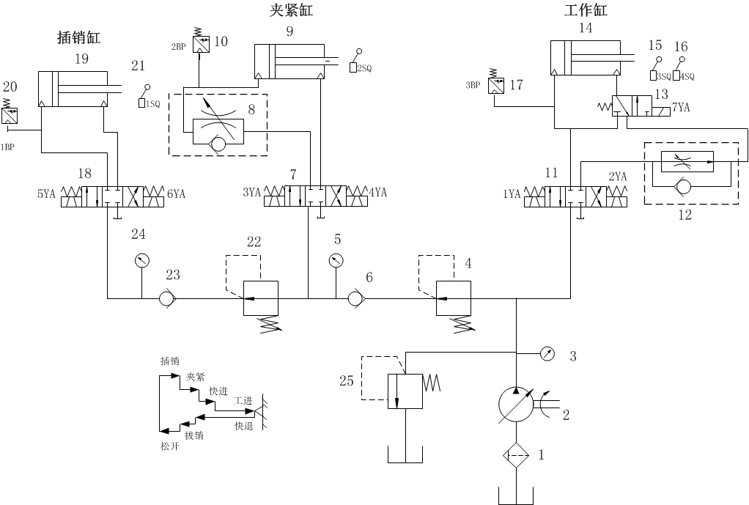

2.3液压系统的计算和选择液压元件

2.3.1液压缸主要尺寸的确定

### （1）工作压力P的确定。

工作压力P可以根据负载大小以及机器的类型来初步确定，现参阅参考文献[2]表2-1，取液压缸的工作压力为4MP。

### （2）计算液压缸内径D和活塞杆直径d

1）进给缸内径D和活塞杆直径d

由负载图知道最大负载F为20800N，按参考文献[2]表2-2可取p2为0.6MP，

ηcm为0.95，考虑到快进、快退速度相等，取d/D=0.7。将上述数据代入参考文献[2]式（2-3）

 （3-1）



根据参考文献[2]表2-4，将液压缸内径圆整为标准系列直径D工作 =100mm；活塞杆直径d工作按参考文献[1],取d/D=0.7，按参考文献[2]表2-5，活塞杆直径系列取d工作=70mm。

2）夹紧缸内径D和活塞杆直径d

按工作要求夹紧力由单个夹紧缸提供，考虑到夹紧力的稳定，夹紧缸的工作压力应该低于进给液压缸的工作压力，现取夹紧缸的工作压力为3.5MPa，回油背压为零，ηcm为0.95，由设计可知夹紧力F为3000N则按参考文献[2]式（2-3）可得



按参考文献[2]表（2-4）及表（2-5）液压缸和活塞杆的尺寸系列，取夹紧液压缸的D夹紧和d夹紧分别为40mm和28mm。

3）定位缸缸内径D和活塞杆直径d和夹紧缸尺寸一样

按最低工进速度验算液压缸的最小稳定速度，由参考文献[2]式（2-4）可得

 （3-2）

式中，是由产品样本查得GE系列调速阀AQF3-E10B的最小稳定流量为50mL/min，。

本设计中调速阀是安装在回油路上，故液压缸节流腔有效工作面积应该选取液压缸有杆腔的实际面积，即



可见上述不等式能满足，液压缸能达到所需低速。

### （3）计算在各工作阶段液压缸所需的流量







其中：



2.3.2确定液压缸的流量、压力和选择泵的规格

（1）泵的工作压力的确定

考虑到正常工作中进油管路有一定的压力损失，所以泵的工作压力为



式中 ——液压泵最大工作压力；

——执行元件最大工作压力；

——进油管路中的压力损失，初算时简单系统可取0.2—0.5MPa，复杂系统取0.5—1.5，本设计中取0.5MPa



上述计算所得的Pp是系统的静态压力，考虑到系统在各种工况的进度阶段出现的动态压力往往超过静态压力。另外考虑到一定的压力储备量，并确保泵的寿命，因此选泵的额定压力Pn应该满足Pn(1.25-1.6) Pp。中低压系统取小值，高压系统取大值。在本设计中Pn=1.3Pp=5.85 MPa。

（2）泵的流量确定

液压泵的最大流量应为



式中 --液压泵的最大流量；

---同时动作的各执行元件所需要流量之和的最大值。

---系统泄露系数，一般取KL=1.1—1.3，现取KL=1.2。

==1.2×20L/min=24L/min

（3）选择液压泵的规格

根据以上算得的Pp和qp再查阅参考文献[2]表5-9，现选用YBX-25限压式变量叶片泵，该泵的基本参考为：每转排量V=16mL/r，泵的额定的压力Pn=6.3MPa，电动机转速nH=1450r/min，容积效率=0.85，总效率=0.7。

（4）与液压泵匹配的电动机的选定

首先分别算出快进与工进两种不同工况时的功率，取两者较大值作为选择电动机规格的依据。由于在慢进时泵输出的流量减小，泵的效率急剧降低，一般当流量在0.2-1L/min范围内时，可取=0.03—0.14。同时还应注意到，为了使所选择的电动机在经过泵的流量特性曲线最大功率点时不至停转，需进行验算，即



式中 --所选电动机额定功率；

--限压式变量泵的限定压力

---压力为时，泵的输出流量。

首先计算快进时的功率，快进时的外负载为800N，进油路的压力损失0.3MPa，由式（3-4）得



快进时所需电动机功率为



工进时所需电动机功率P为



查阅文献[4]，选用Y90S-4型电动机，其额定功率为1.1kW，额定转速为1400 r/min。

根据产品样本可查 YBX-16 的流量压力特性曲线。再由已知的快进时流量为24L/min，工进时的流量为5.5L/min，压力为4.5MPa，作出泵的实际工作时的流量压力特性曲线，如图3-1所示：

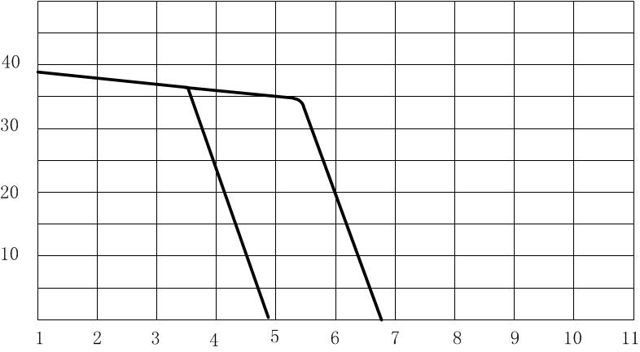

图3-1 YBX-16液压泵特性曲线

查得该曲线拐点处的流量为24L/min，压力为2.6MPa，该工作点对应的功率为



所选电动机功率满足要求，拐点处能正常工作。

2.3.3液压阀的选择

本液压系统可采用力士乐系统或GE系列的阀。此方案：均选用GE系列阀。根据所拟定的液压系统图，按通过各元件的最大流量来选择液压元件的规格。选定的液压元件如表4所示。

|  |  |  |  |
| --- | --- | --- | --- |
| 序号 | 元件名称 | 方案 | 通过流量（L/min） |
| 1 | 滤油器 | XU-B32×100 | 24 |
| 2 | 液压泵 | YBX-16 | 24 |
| 3 | 压力表 | KF3-EA10B |  |
| 4 | 减压阀 | JF3-10B | 2.3 |
| 5 | 压力表 | KF3-E3B |  |
| 6 | 单向阀 | AF3-Ea10B | 2.3 |
| 7 | 三位四通换向阀 | 34EF3O-E10B | 2.3 |
| 8 | 单向节流阀 | ALF3-E10B | 2.3 |
| 10 | 压力继电器 | DP1-63B | 2.3 |
| 11 | 三位四通换向阀 | 34EF3O-E10B | 20 |
| 12 | 单向调速阀 | AQF3-E10B | 20 |
| 13 | 两位三通换向阀 | 23EF3B-E10B | 20 |
| 18 | 三位四通换向阀 | 34EF3O-E10B | 2.3 |
| 22 | 减压阀 | JF3-10B | 2.3 |
| 23 | 单向阀 | AF3-Ea10B | 2.3 |
| 24 | 压力表 | KF3-E3B |  |
| 25 | 溢流阀 | YF3-E10B | 20 |

2.3.4确定管道尺寸

油管内径尺寸一般可参照选用的液压元件接口尺寸而定，也可按管道路允许流速进行计算。本系统主油路差动流量q=40L/min，压油管的允许流速取v=4m/s，则内径d为



若系统主油路流量按快退时q=20L/min，则可算得油径d=10.3mm。

综合诸因素，先取油管的内径d为12mm。吸油管同样按上式计算（q=24L/min、v=1.5m/s），现参照YBX-16变量泵吸油口连接尺寸，取吸油管内径d为25mm。

2.3.5液压油箱容积的确定

液压油箱有效容量按泵的流量的5~7倍来确定（参照表4-1），现选用容量为160L的油箱。